零能耗建筑计算报告书
公共建筑
设计编号：

工程地点 | ： | 湖北-武汉
建设单位 | ：
设计单位 | ：
设计人 | ：
校对人 | ：
审定人 | ：
报告日期 | : | 2026年1月2日

采用软件 | : 超低能耗PHES2025 | 
软件版本 | : 20250505(PLUS)
正版授权码 | : T18780755159
研发单位 | : 北京绿建软件股份有限公司

目 录

1 建筑概况 1
2 评估依据 1
3 气象数据 1
3.1 气象地点 1
3.2 逐日干球温度表 2
3.3 逐月辐照量表 2
3.4 峰值工况 2
4 围护结构 3
4.1 工程材料 3
4.2 屋顶 3
4.3 天窗类型 3
4.4 外墙 4
4.5 外窗热工 5
4.6 外窗气密性 7
4.7 外门气密性 7
4.8 户门气密性 7
4.9 规定项检查 8
5 围护结构概况 8
6 设计建筑 8
6.1 房间类型 8
6.2 系统类型 9
6.3 制冷系统 9
6.4 供暖系统 10
6.5 空调风机 10
6.6 照明 11
6.7 插座设备 11
6.8 排风机 12
6.9 电梯 12
6.10 光伏发电 12
6.11 负荷分项统计 12
6.12 逐月负荷表 13
7 基准建筑 14
7.1 房间类型 14
7.2 系统类型 15
7.3 制冷系统 15
7.4 供暖系统 16
7.5 空调风机 17
7.6 照明 18
7.7 插座设备 18
7.8 排风机 18
7.9 电梯 19
7.10 建筑负荷 19
7.11 负荷分项统计 19
7.12 逐月负荷表 20
8 能效结果 21
8.1 建筑能耗 21
8.2 可再生能源利用 25
8.3 结论 26
9 附录 27
9.1 工作日/节假日人员逐时在室率(%) 27
9.2 工作日/节假日照明开关时间表(%) 28
9.3 工作日/节假日设备逐时使用率(%) 29
9.4 工作日/节假日空调系统运行时间表(1:开,0:关) 30
9.5 工作日/节假日新风运行时间表(%) 30

建筑概况
工程名称
工程地点 | 湖北-武汉
地理位置 | 北纬：30.58° | 东经：114.24°
计算建筑面积(m²) | 地上3297 地下0
建筑层数 | 地上3 地下0
建筑高度（m） | 地上23.0 地下0.0
计算建筑体积(m³) | 16565.25
计算建筑外表面积(m²) | 7332.03
建筑气密性（换气次数N50） | 0.60
建筑类型细化 | 办公建筑
北向角度 | 112.5
结构类型
外墙太阳辐射吸收系数 | 0.70
屋顶太阳辐射吸收系数 | 0.70
控温期 | 供冷期:5.15-9.15,供暖期:11.15-3.15

评估依据
1. 《近零能耗建筑技术标准》(GB/T51350-2019)
2. 《公共建筑节能设计标准》(GB50189-2015)
3. 《民用建筑热工设计规范》(GB50176-2016-2016)
4. 《建筑幕墙、门窗通用技术条件》(GB/T31433-2015)

气象数据

气象地点
湖北-武汉, 《建筑节能气象参数标准》

逐日干球温度表
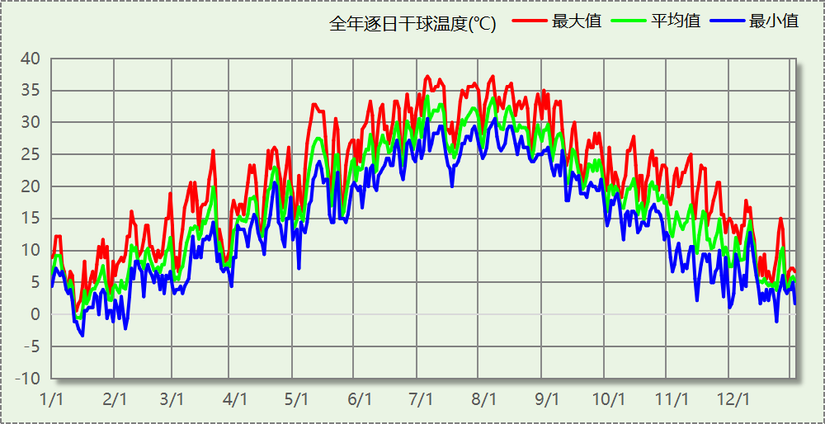

逐月辐照量表
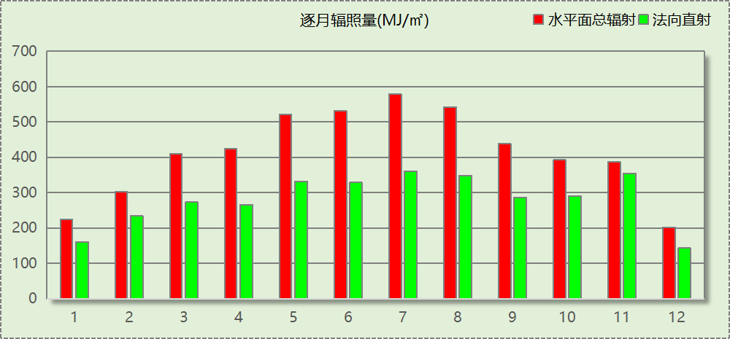

峰值工况
气象数据 | 时刻 | 干球温度(℃) | 湿球温度(℃) | 含湿量(g/kg) | 焓值(kj/kg)
最热 | 07月03日14时 | 37.2 | 27.8 | 20.5 | 90.1
最冷 | 01月15日02时 | -3.3 | -3.3 | 2.8 | 3.6

围护结构

工程材料
材料名称 | 导热系数  λ | 蓄热系数  S | 密度  ρ | 比热容  Cp | 蒸汽渗透  系数u | 数据来源
材料名称 | W/(m.K) | W/(㎡.K) | kg/m³ | J/(kg.K) | g/(m.h.kPa) | 数据来源
水泥砂浆 | 0.930 | 11.370 | 1800.0 | 1050.0 | 0.0210
石灰砂浆 | 0.810 | 10.070 | 1600.0 | 1050.0 | 0.0443
钢筋混凝土 | 1.740 | 17.200 | 2500.0 | 920.0 | 0.0158
碎石、卵石混凝土(ρ=2300) | 1.510 | 15.360 | 2300.0 | 920.0 | 0.0173
挤塑聚苯板(ρ=25-32) | 0.030 | 0.320 | 28.5 | 1647.0 | 0.0162
加气混凝土、泡沫混凝土(ρ=700) | 0.220 | 3.590 | 700.0 | 1050.0 | 0.0998
混凝土多孔砖(190六孔砖） | 0.750 | 7.490 | 1450.0 | 709.4 | 0.0000

屋顶

屋顶构造一
材料名称  （由上到下） | 厚度δ | 导热系数λ | 蓄热系数S | 修正  系数 | 热阻R | 热惰性  指标
材料名称  （由上到下） | (mm) | W/(m.K) | W/(㎡.K) | α | (㎡K)/W | D=R*S
碎石、卵石混凝土(ρ=2300) | 40 | 1.510 | 15.360 | 1.00 | 0.026 | 0.407
挤塑聚苯板(ρ=25-32) | 20 | 0.030 | 0.320 | 1.20 | 0.556 | 0.213
水泥砂浆 | 20 | 0.930 | 11.370 | 1.00 | 0.022 | 0.245
加气混凝土、泡沫混凝土(ρ=700) | 80 | 0.220 | 3.590 | 1.00 | 0.364 | 1.305
钢筋混凝土 | 120 | 1.740 | 17.200 | 1.00 | 0.069 | 1.186
石灰砂浆 | 20 | 0.810 | 10.070 | 1.00 | 0.025 | 0.249
各层之和∑ | 300 | － | － | － | 1.061 | 3.605
外表面太阳辐射吸收系数 | 0.70[默认]
传热系数K=1/(0.16+∑R) | 0.82

天窗类型
本工程无此项围护结构

外墙

外墙相关构造

外墙构造一
材料名称  （由外到内） | 厚度δ | 导热系数λ | 蓄热系数S | 修正  系数 | 热阻R | 热惰性  指标
材料名称  （由外到内） | (mm) | W/(m.K) | W/(㎡.K) | α | (㎡K)/W | D=R*S
水泥砂浆 | 20 | 0.930 | 11.370 | 1.00 | 0.022 | 0.245
挤塑聚苯板(ρ=25-32) | 20 | 0.030 | 0.320 | 1.20 | 0.556 | 0.213
水泥砂浆 | 20 | 0.930 | 11.370 | 1.00 | 0.022 | 0.245
钢筋混凝土 | 200 | 1.740 | 17.200 | 1.00 | 0.115 | 1.977
石灰砂浆 | 20 | 0.810 | 10.070 | 1.00 | 0.025 | 0.249
各层之和∑ | 280 | － | － | － | 0.738 | 2.928
外表面太阳辐射吸收系数 | 0.70[默认]
传热系数K=1/(0.16+∑R) | 1.11

梁柱构造一
材料名称  （由外到内） | 厚度δ | 导热系数λ | 蓄热系数S | 修正  系数 | 热阻R | 热惰性  指标
材料名称  （由外到内） | (mm) | W/(m.K) | W/(㎡.K) | α | (㎡K)/W | D=R*S
水泥砂浆 | 20 | 0.930 | 11.370 | 1.00 | 0.022 | 0.245
挤塑聚苯板(ρ=25-32) | 20 | 0.030 | 0.320 | 1.20 | 0.556 | 0.213
水泥砂浆 | 20 | 0.930 | 11.370 | 1.00 | 0.022 | 0.245
钢筋混凝土 | 200 | 1.740 | 17.200 | 1.00 | 0.115 | 1.977
石灰砂浆 | 20 | 0.810 | 10.070 | 1.00 | 0.025 | 0.249
各层之和∑ | 280 | － | － | － | 0.738 | 2.928
外表面太阳辐射吸收系数 | 0.70[默认]
传热系数K=1/(0.16+∑R) | 1.11

外墙平均热工特性
1. 南向
构造名称 | 构件  类型 | 面积(㎡) | 面积所占比例 | 传热系数K  W / (㎡K) | 热惰性  指标D | 太阳辐射  吸收系数
外墙构造一 | 主墙体 | 208.63 | 0.855 | 1.11 | 2.93 | 0.70
梁柱构造一 | 热桥柱 | 35.25 | 0.145 | 1.11 | 2.93 | 0.70
合计 |  | 243.88 | 1.000 | 1.11 | 2.93 | 0.70
2. 北向
构造名称 | 构件  类型 | 面积(㎡) | 面积所占比例 | 传热系数K  W / (㎡K) | 热惰性  指标D | 太阳辐射  吸收系数
外墙构造一 | 主墙体 | 278.24 | 0.914 | 1.11 | 2.93 | 0.70
梁柱构造一 | 热桥柱 | 26.25 | 0.086 | 1.11 | 2.93 | 0.70
合计 |  | 304.49 | 1.000 | 1.11 | 2.93 | 0.70
3. 东向
构造名称 | 构件  类型 | 面积(㎡) | 面积所占比例 | 传热系数K  W / (㎡K) | 热惰性  指标D | 太阳辐射  吸收系数
外墙构造一 | 主墙体 | 636.93 | 0.932 | 1.11 | 2.93 | 0.70
梁柱构造一 | 热桥柱 | 46.50 | 0.068 | 1.11 | 2.93 | 0.70
合计 |  | 683.43 | 1.000 | 1.11 | 2.93 | 0.70
4. 西向
构造名称 | 构件  类型 | 面积(㎡) | 面积所占比例 | 传热系数K  W / (㎡K) | 热惰性  指标D | 太阳辐射  吸收系数
外墙构造一 | 主墙体 | 444.94 | 0.908 | 1.11 | 2.93 | 0.70
梁柱构造一 | 热桥柱 | 45.00 | 0.092 | 1.11 | 2.93 | 0.70
合计 |  | 489.94 | 1.000 | 1.11 | 2.93 | 0.70
5. 总体
构造名称 | 构件  类型 | 面积(㎡) | 面积所占比例 | 传热系数K  W / (㎡K) | 热惰性  指标D | 太阳辐射  吸收系数
外墙构造一 | 主墙体 | 1568.74 | 0.911 | 1.11 | 2.93 | 0.70
梁柱构造一 | 热桥柱 | 153.00 | 0.089 | 1.11 | 2.93 | 0.70
合计 |  | 1721.75 | 1.000 | 1.11 | 2.93 | 0.70

外窗热工

外窗构造
序号 | 构造名称 | 构造  编号 | 传热系数 | 窗遮阳  系数 | 可见光透射比
1 | 12A钢铝单框双玻窗（平均） | 57 | 3.90 | 0.75 | 0.870
1 | 12A钢铝单框双玻窗（平均） | 窗编号
1 | 12A钢铝单框双玻窗（平均） | 幕墙
1 | 备注：来源《民用建筑热工设计规范》
2 | 12A钢铝单框双玻窗（平均） | 18 | 3.90 | 0.75 | 0.800
2 | 12A钢铝单框双玻窗（平均） | 窗编号
2 | 备注：来源《民用建筑热工设计规范》

外遮阳类型

平板外遮阳

序号 | 编号 | 水平挑出Ah (m) | 距离上沿Eh (m) | 垂直挑出Av (m) | 距离边沿Ev (m) | 挡板高Dh (m) | 挡板透射η*
1 | 平板遮阳0 | 0.800 | 0.000 | 0.000 | 0.000 | 0.000 | 0.000

固定百叶外遮阳
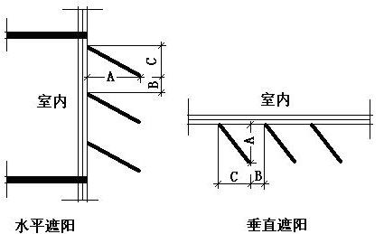
序号 | 编号 | 挑出  A (m) | 百叶间距  B+C (m) | 下垂  C (m)
1 | 百叶遮阳0 | 0.200 | 0.400 | 0.200

总体热工性能
朝向 | 面积 | 传热系数 | 夏季综合  太阳得热系数 | 冬季综合  太阳得热系数 | 窗墙比 | 标准要求 | 结论
南向 | 181.75 | 3.90 | 0.47 | 0.47 | 0.42 | K≤2.20, 夏季SHGC≤0.15, 冬季SHGC≥0.40 | 无需判断
北向 | 124.04 | 3.90 | 0.62 | 0.62 | 0.28 | K≤2.20, 夏季SHGC≤0.15, 冬季SHGC≥0.40 | 无需判断
东向 | 252.92 | 3.90 | 0.63 | 0.63 | 0.27 | K≤2.20, 夏季SHGC≤0.15, 冬季SHGC≥0.40 | 无需判断
西向 | 428.54 | 3.90 | 0.61 | 0.61 | 0.45 | K≤2.20, 夏季SHGC≤0.15, 冬季SHGC≥0.40 | 无需判断
综合平均 | 987.25 | 3.90 | 0.59 | 0.59 | 0.36
标准依据 | 《近零能耗建筑技术标准》(GB/T51350-2019)第6.1.5条
标准要求 | K和SHGC值可按表6.1.5-2选取
结论 | 无需判断
备注：
本表出现的“无需判断”结论表示标准要求值是推荐值。
本表所统计的外窗包含凸窗。

外窗气密性
最不利气密性等级 | 6级（门窗编号：）
标准依据 | 《近零能耗建筑技术标准》第6.1.4条，分级与检测方法《建筑幕墙、门窗通用技术条件》(GB/T31433-2015)
标准要求 | 外窗及外门户门气密性不宜低于《建筑幕墙、门窗通用技术条件》(GB/T31433-2015)的8级
结论 | 不适宜

外门气密性
最不利气密性等级 | 4级（门窗编号：）
标准依据 | 《近零能耗建筑技术标准》第6.1.4条，分级与检测方法《建筑幕墙、门窗通用技术条件》(GB/T31433-2015)
标准要求 | 外窗及外门户门气密性不宜低于《建筑幕墙、门窗通用技术条件》(GB/T31433-2015)的6级
结论 | 不适宜

户门气密性
最不利气密性等级 | －
标准依据 | 《近零能耗建筑技术标准》第6.1.4条，分级与检测方法《建筑幕墙、门窗通用技术条件》(GB/T31433-2015)
标准要求 | 外窗及外门户门气密性不宜低于《建筑幕墙、门窗通用技术条件》(GB/T31433-2015)的6级
结论 | －

规定项检查
序号 | 检查项 | 结论
1 | 屋顶 | 无需判断
2 | 天窗类型 | 无屋顶透光部分
3 | 外墙 | 无需判断
4 | 外窗热工 | 无需判断
5 | 外窗气密性 | 不适宜
6 | 外门气密性 | 不适宜
7 | 户门气密性 | 适宜
备注：本表出现的“无需判断”表示该项的标准要求值是推荐值。

围护结构概况

 |  | 设计建筑 |  |  | 基准建筑
屋顶传热系数K  和热惰性指标 D |  | 0.82  3.61 |  |  | 0.50  3.90
外墙传热系数K  和热惰性指标 D |  | 1.11  2.93 |  |  | 0.80  3.05
挑空(或架空)楼板传热系数K  和热惰性指标 D |  | 1.18  2.13 |  |  | 0.70  2.36
天窗传热系数K  和太阳得热系数 SHGC |  | －  － |  |  | －  －
外窗（包括透明幕墙） | 朝向 | 窗墙比 | 传热  系数 | 太阳得热系数 | 窗墙比 | 传热  系数 | 太阳得热系数
外窗（包括透明幕墙） | 南向 | 0.42 | 3.90 | 0.47 | 0.31 | 2.60 | 0.40
外窗（包括透明幕墙） | 北向 | 0.28 | 3.90 | 0.62 | 0.31 | 2.60 | 0.44
外窗（包括透明幕墙） | 东向 | 0.27 | 3.90 | 0.63 | 0.31 | 2.60 | 0.40
外窗（包括透明幕墙） | 西向 | 0.45 | 3.90 | 0.61 | 0.31 | 2.60 | 0.40
备注：
1. 传热系数的单位W/(m2.k)，其他参数无量纲.
2. 屋顶和外墙的传热系数K和热情性指标D指平均值.
3. 设计建筑：“—”代表本工程无对应项.

设计建筑

房间类型

房间参数表
房间类型 | 空调  温度℃ | 供暖  温度℃ | 新风量 | 渗透风  换气次数 | 人员密度 | 照明功率 | 插座设备  功率
休息室 | 26 | 20 | 30(m³/h.人) | 0(次/h) | 10(㎡/人) | 8(W/㎡) | 13(W/㎡)
体育场 | 26 | 20 | 30(m³/h.人) | 0(次/h) | 10(㎡/人) | 8(W/㎡) | 13(W/㎡)
共享空间 | 26 | 20 | 30(m³/h.人) | 0(次/h) | 3.33(㎡/人) | 5(W/㎡) | 0(W/㎡)
办公室 | 26 | 20 | 30(m³/h.人) | 0(次/h) | 10(㎡/人) | 8(W/㎡) | 13(W/㎡)
卫生间 | 26 | 18 | 30(m³/h.人) | 0(次/h) | 8(㎡/人) | 4(W/㎡) | 13(W/㎡)
大厅 | 26 | 20 | 30(m³/h.人) | 0(次/h) | 20(㎡/人) | 8(W/㎡) | 0(W/㎡)
展览馆 | 26 | 20 | 30(m³/h.人) | 0(次/h) | 5(㎡/人) | 9(W/㎡) | 20(W/㎡)
库房 | － | － | 30(m³/h.人) | 0(次/h) | 6(㎡/人) | 2(W/㎡) | 5(W/㎡)
普通办公室 | 26 | 20 | 30(m³/h.人) | 0(次/h) | 10(㎡/人) | 8(W/㎡) | 13(W/㎡)
楼梯间 | － | － | 30(m³/h.人) | 0(次/h) | 8(㎡/人) | 2(W/㎡) | 13(W/㎡)
楼梯间 | － | － | 20(m³/h.人) | 0(次/h) | 5(㎡/人) | 2(W/㎡) | 10(W/㎡)
设备间 | － | － | 0(m³/h.人) | 0(次/h) | 0(人) | 5(W/㎡) | 0(W/㎡)
设备间 | － | － | 0(m³/h.人) | 0(次/h) | 0(人) | 5(W/㎡) | 0(W/㎡)
进站大厅 | 26 | 20 | 30(m³/h.人) | 0(次/h) | 10(㎡/人) | 8(W/㎡) | 13(W/㎡)
酒吧、茶座 | 26 | 20 | 30(m³/h.人) | 0(次/h) | 2(㎡/人) | 8(W/㎡) | 0(W/㎡)

作息时间表
详见附录

系统类型

系统分区
系统编号 | 系统类型 | 面积(㎡) | 包含的房间
自动 | 多联机空调制冷+地暖/辐射板采暖/散热器采暖 | 2689.66 | 所有房间

热回收参数
系统编号 | 热回收 | 供冷 |  | 供暖
系统编号 | 热回收 | 回收效率(%) | 启动温(焓)差 | 回收效率(%) | 启动温(焓)差
自动 | 全热回收 | 60 | 5℃ | 60 | 5(℃)

制冷系统

多联机/单元式空调能耗
系统编号 | 制冷SEER | 耗冷量(kWh) | 耗电量(kWh)
自动 | 4.30 | 194295 | 45185

供暖系统

默认热源

供应的系统
系统编号 | 自动

热泵机组
名称 | 类型 | 额定耗电量(kW) | 额定制热量(kW) | 额定性能系数 COP | 台数
机组1 | 地源热泵 | 125 | 500 | 4.00 | 1

热水循环泵
机组名称 | 类型 | 调节 | 流量(m3/h) | 扬程(m) | 设计工作效率(%) | 输入功率(kW) | 台数
机组1 | 供暖水泵 | 单速 | 52 | 30 | 80 | 6.1 | 1

运行工况
负载率(%) | 机组制热量(kW) | 机组功率(kW) | 性能系数(COP) | 供暖水泵功率(kW) | 热源侧水泵功率(kW)
20 | 100 | 25 | 4.00 | 11.7 | 8
40 | 200 | 50 | 4.00 | 11.7 | 8
60 | 300 | 75 | 4.00 | 11.7 | 8
80 | 400 | 100 | 4.00 | 11.7 | 8
100 | 500 | 125 | 4.00 | 11.7 | 8

制热能耗
负荷区间  (%) | 区间负荷  (kWh) | 运行时长  (h) | 平均性能系数  (COP) | 热泵机组  (kWh) | 供暖水泵  (kWh) | 热源侧水泵  (kWh)
0~20 | 14580 | 230 | 4.00 | 3645 | 2691 | 1840
20~40 | 61490 | 410 | 4.00 | 15373 | 4797 | 3280
40~60 | 51363 | 216 | 4.00 | 12841 | 2527 | 1728
60~80 | 15682 | 47 | 4.00 | 3920 | 550 | 376
80~100 | 3968 | 9 | 4.00 | 992 | 105 | 72
>100 | 591 | 1 | － | 125 | 12 | 8
合计 | 147674 | 913 |  | 36896 | 10682 | 7304

空调风机

独立新排风
系统编号 | 新风量  (m³/h) | 单位风量耗功率  W/(m³/h) | 风机功率(W) | 运行时长(h) | 新风电耗(kWh)
自动 | － | － | 500 | 1870 | 935
合计 |  |  |  |  | 935

系统编号 | 排风量  (m³/h) | 排风比 | 单位风量耗功率W/(m³/h) | 风机功率(W) | 运行时长(h) | 排风电耗  (kWh)
自动 | － | 0.8 | － | 500 | 1870 | 935
合计 |  |  |  |  |  | 935

照明
房间类型 | 单位面积电耗  (kWh/㎡) | 房间数量 | 房间合计面积  (㎡) | 合计电耗  (kWh)
教育-休息室 | 26.00 | 4 | 116 | 3016
体育-体育场 | 24.00 | 1 | 712 | 17089
商场-共享空间 | 7.35 | 1 | 65 | 475
交通-办公室 | 24.00 | 1 | 43 | 1037
商场-卫生间 | 16.06 | 2 | 23 | 368
教育-大厅 | 2.60 | 3 | 1119 | 2909
博览-展览馆 | 32.88 | 3 | 133 | 4384
教育-库房 | 4.73 | 1 | 26 | 123
教育-普通办公室 | 26.00 | 4 | 96 | 2501
商场-楼梯间 | 8.03 | 7 | 119 | 954
交通-楼梯间 | 10.66 | 2 | 31 | 334
商场-设备间 | 0.00 | 2 | 28 | 0
交通-设备间 | 0.00 | 1 | 14 | 0
交通-进站大厅 | 24.00 | 1 | 301 | 7223
商场-酒吧、茶座 | 29.23 | 1 | 218 | 6372
总计 |  |  |  | 46786

插座设备
房间类型 | 单位面积电耗  (kWh/㎡) | 房间数量 | 房间合计面积  (㎡) | 合计电耗  (kWh)
教育-休息室 | 11.80 | 4 | 116 | 1369
体育-体育场 | 11.80 | 1 | 712 | 8400
商场-共享空间 | 0.00 | 1 | 65 | 0
交通-办公室 | 11.80 | 1 | 43 | 510
商场-卫生间 | 47.45 | 2 | 23 | 1088
教育-大厅 | 0.00 | 3 | 1119 | 0
博览-展览馆 | 39.86 | 3 | 133 | 5314
教育-库房 | 11.06 | 1 | 26 | 287
教育-普通办公室 | 11.80 | 4 | 96 | 1135
商场-楼梯间 | 47.45 | 7 | 119 | 5635
交通-楼梯间 | 47.27 | 2 | 31 | 1481
商场-设备间 | 0.00 | 2 | 28 | 0
交通-设备间 | 0.00 | 1 | 14 | 0
交通-进站大厅 | 11.80 | 1 | 301 | 3550
商场-酒吧、茶座 | 0.00 | 1 | 218 | 0
总计 |  |  |  | 28770

排风机
额定功率  (kW) | 台数 | 使用系数 | 运行时间  (h/天) | 年运行天数 | 全年电耗  (kWh)
5 | 2 | 0.8 | 5 | 365 | 14600
总计 |  |  |  |  | 14600
注：此类风机指非空调区域排风机

电梯

直梯
名称 | 特定能量消耗(mWh/kgm) | 额定载重量(kg) | 速度(m/s) | 待机功率(W) | 运行时长(h/天) | 年运行天数 | 数量 | 全年电耗  (kWh)
直梯1 | 1.26 | 1350 | 1.75 | 200 | 1.5 | 365 | 2 | 15019
总计 |  |  |  |  |  |  |  | 15019

光伏发电
日照辐照量(kJ/㎡.天)：13707，年运行天数：365
光伏板面积  (㎡) | 光电转换  效率(%) | 光伏系统  效率(%) | 光伏电池性能衰减修正系数 | 全年供电  (kWh)
1772 | 15 | 80 | 0.85 | 251187
总计 |  |  |  | 251187

负荷分项统计
分类 | 围护传热 | 室内得热 | 窗日射 | 不利  新风/渗透 | 有利  新风/渗透 | 热回收 | 合计
供暖(kWh/㎡) | -50.33 | 6.86 | 4.98 | -11.87 | — | 5.57 | -44.79
供冷(kWh/㎡) | 24.90 | 9.17 | 8.41 | 22.06 | -0.04 | -5.57 | 58.93
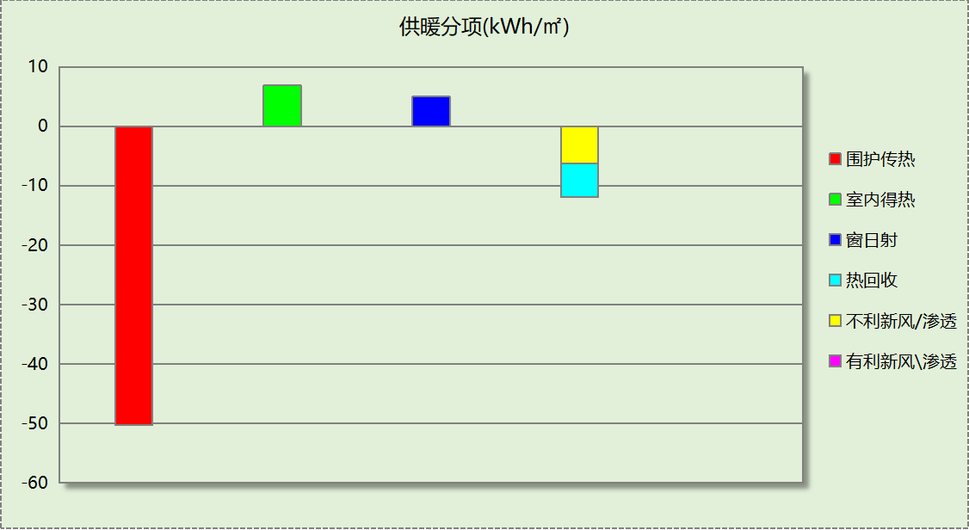
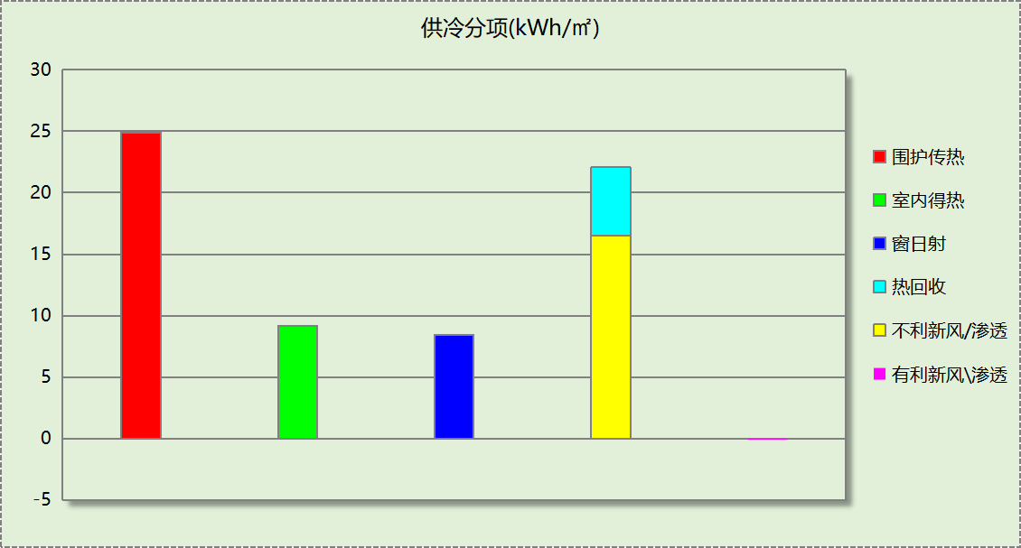

逐月负荷表
月份 | 供暖(kWh) | 供冷(kWh) | 热负荷  峰值(kW) | 热负荷  峰值时刻 | 冷负荷  峰值(kW) | 冷负荷  峰值时刻
1月 | 56963 | 0 | 590.715 | 1月14日8时 | 0.000 | --
2月 | 29992 | 0 | 417.352 | 2月4日8时 | 0.000 | --
3月 | 11905 | 0 | 330.042 | 3月4日8时 | 0.000 | --
4月 | 0 | 0 | 0.000 | -- | 0.000 | --
5月 | 0 | 4279 | 0.000 | -- | 152.913 | 5月20日15时
6月 | 0 | 41048 | 0.000 | -- | 336.396 | 6月24日8时
7月 | 0 | 69231 | 0.000 | -- | 466.276 | 7月8日8时
8月 | 0 | 62431 | 0.000 | -- | 481.680 | 8月5日8时
9月 | 0 | 17306 | 0.000 | -- | 274.439 | 9月2日8时
10月 | 0 | 0 | 0.000 | -- | 0.000 | --
11月 | 8376 | 0 | 154.914 | 11月29日8时 | 0.000 | --
12月 | 40438 | 0 | 381.810 | 12月16日8时 | 0.000 | --
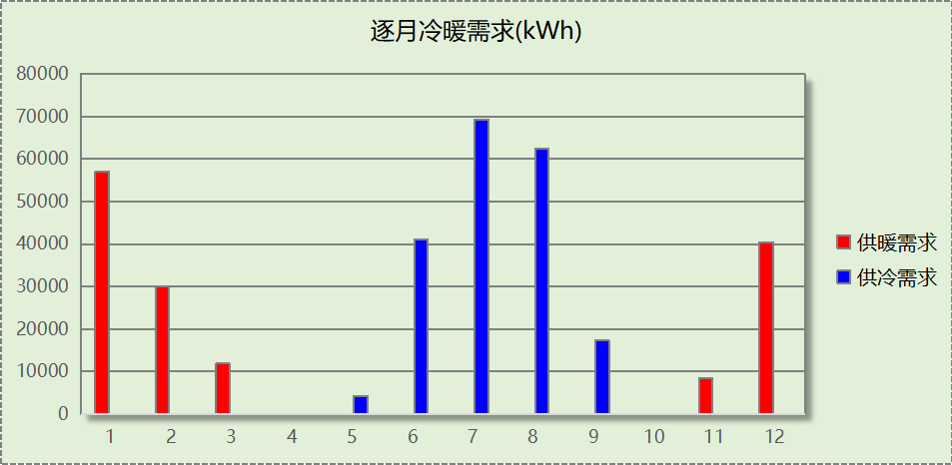
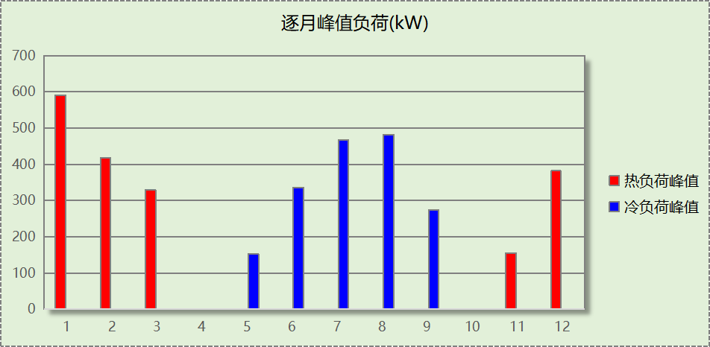

基准建筑

房间类型

房间参数表
房间类型 | 空调  温度℃ | 供暖  温度℃ | 新风量 | 渗透风  换气次数 | 人员密度 | 照明功率 | 插座设备  功率
休息室 | 26 | 20 | 30(m³/h.人) | 0(次/h) | 10(㎡/人) | 8(W/㎡) | 13(W/㎡)
体育场 | 26 | 20 | 30(m³/h.人) | 0(次/h) | 10(㎡/人) | 9(W/㎡) | 13(W/㎡)
共享空间 | 26 | 20 | 30(m³/h.人) | 0(次/h) | 3.33(㎡/人) | 5(W/㎡) | 0(W/㎡)
办公室 | 26 | 20 | 30(m³/h.人) | 0(次/h) | 10(㎡/人) | 9(W/㎡) | 13(W/㎡)
卫生间 | 26 | 18 | 30(m³/h.人) | 0(次/h) | 8(㎡/人) | 9(W/㎡) | 13(W/㎡)
大厅 | 26 | 20 | 30(m³/h.人) | 0(次/h) | 20(㎡/人) | 10(W/㎡) | 0(W/㎡)
展览馆 | 26 | 20 | 30(m³/h.人) | 0(次/h) | 5(㎡/人) | 9(W/㎡) | 20(W/㎡)
库房 | － | － | 30(m³/h.人) | 0(次/h) | 6(㎡/人) | 8(W/㎡) | 5(W/㎡)
普通办公室 | 26 | 20 | 30(m³/h.人) | 0(次/h) | 10(㎡/人) | 8(W/㎡) | 13(W/㎡)
楼梯间 | － | － | 30(m³/h.人) | 0(次/h) | 8(㎡/人) | 9(W/㎡) | 13(W/㎡)
楼梯间 | － | － | 20(m³/h.人) | 0(次/h) | 5(㎡/人) | 9(W/㎡) | 10(W/㎡)
设备间 | － | － | 0(m³/h.人) | 0(次/h) | 0(人) | 5(W/㎡) | 0(W/㎡)
设备间 | － | － | 0(m³/h.人) | 0(次/h) | 0(人) | 5(W/㎡) | 0(W/㎡)
进站大厅 | 26 | 20 | 30(m³/h.人) | 0(次/h) | 10(㎡/人) | 9(W/㎡) | 13(W/㎡)
酒吧、茶座 | 26 | 20 | 30(m³/h.人) | 0(次/h) | 2(㎡/人) | 8(W/㎡) | 0(W/㎡)

作息时间表
同设计建筑

系统类型
说明：
基准建筑的供暖空调系统形式，根据《近零能耗建筑技术标准》GB51350-2019表A.1.4-2规定选取，各系统的分区和运行时间与设计建筑一致。

系统编号 | 系统类型 | 面积(㎡) | 包含的房间
自动 | 中央空调-双管制风机盘管 | 同设计建筑 | 同设计建筑

制冷系统
说明：
基准建筑的冷源类型，软件根据《近零能耗建筑技术标准》GB51350-2019表A.1.4-2的规定选取。
基准建筑按规定为集中冷源时，各系统内冷源的台数与设计建筑对应系统的设置有关：
（1）若设计建筑对应系统采用集中冷源，则基准建筑的冷源台数保持一致，各台机组的额定制冷量根据基准建筑对应系统进行选型模拟后的最大冷负荷确定。
（2）若设计建筑的供暖空调形式为非集中式（单元式空调、多联机等），则基准建筑的对应系统根据选型模拟后的结果，自动建立1台机组。
基准建筑机组的性能（COP/IPLV）根据《公共建筑节能设计标准》GB50189-2015规定设置，默认按全部同时开启，机组负荷平均分配运行计算。
基准建筑遵循一机一泵一塔原则，水泵根据冷机容量和《公共建筑节能设计标准》GB50189-2005和《建筑能效标识技术标准》JGJ/T288-2012规定的耗电输冷比计算额定功率，运行为定流量。冷却塔额定功率根据《民用建筑绿色性能计算标准》JGJ449规定的170kw冷量/kw电量计算，不考虑变速运行。

默认参照冷源

供应的系统
系统编号 | 自动

冷水机组
名称 | 类型 | 额定  耗电量(kW) | 额定  制冷量(kW) | 额定性  能系数  (COP) | 台数 | 全年  供冷量(kWh) | 综合部分  负荷性能系数(IPLV) | 电耗  (kWh)
机组1 | 水冷-螺杆式冷水机组 | 92.38 | 443.43 | 4.80 | 1 | 181062 | 5.55 | 32624
合计 |  |  |  |  |  |  |  | 32624

冷却水泵
机组名称 | 冷水机组  制冷量(kW) | 机组性能  系数(COP) | 冷凝负荷(kW) | 输送能效比 | 运行时长  (h) | 水泵电耗  (kWh)
机组1 | 443.43 | 4.80 | 535.81 | 0.0214 | 953 | 10927
合计 | 443.43 |  | 535.81 |  |  | 10927

冷冻水泵
机组名称 | 机组制冷量(kW) | 输送能效比 | 运行时长(h) | 水泵电耗(kWh)
机组1 | 443.43 | 0.0241 | 953 | 10184
合计 | 443.43 |  |  | 10184

冷却塔
类型 | 机组制冷量(kW) | 冷却塔风机单位  电耗制冷量(kW/kW) | 冷却塔风机  功率(kW) | 运行时长(h) | 冷却塔电耗  (kWh)
冷却塔 | 443.43 | 170 | 2.61 | 953 | 2486

供暖系统
说明：
基准建筑的热源，软件根据《近零能耗建筑技术标准》GB51350-2019表A.1.4-2的规定选取。
各台锅炉/热泵的额定制热量根据该系统下基准建筑进行选型模拟后的热负荷确定。如该系统设计建筑为分散式系统，则基准建筑根据该系统选型模拟后的结果自动建立1台机组。
基准建筑锅炉/热泵的性能（COP/效率）根据《公共建筑节能设计标准》GB50189-2015规定设置，默认按全部同时开启，机组负荷平均分配运行计算。
基准建筑遵循一机一泵原则，水泵根据热源容量和《公共建筑节能设计标准》GB50189-2005给出的固定耗电输热比限值计算额定功率，运行为定频运行。

默认热源

供应的系统
系统编号 | 自动

热水锅炉能耗
燃料类型 | 容量  (MW) | 台数 | 累计热负荷  (kWh) | 锅炉  热效率 | 外网热  输送效率 | 天然气热值(kWh/m3) | 天然气消耗(m3)
燃气 | 0.45 | 1 | 110388 | 0.88 | 0.92 | 9.87 | 13814.47

热水循环水泵能耗
锅炉制热量(kW) | 输送能效比 | 运行时长(h) | 供暖水泵电耗(kWh)
454 | 0.00433 | 910 | 1790

空调风机
说明：
基准建筑的空调风机额定功率基于模拟出来的负荷、常规送风温差和机电设备效率等进行选型计算， 即功率W=风量V×单位风量耗功率Ws， Ws=全压P/（3600×η_{F}×η_{CD}）。具体参数的主要参照依据为《深圳市超低能耗建筑技术导则》第A.2.4.6条和《民用建筑绿色性能计算标准》JGJ/T449-2018 第5.3.7条。
独立新（排）风系统：默认为机组+风道的系统，新风量V按照各房间类型指标新风指标确定，与设计建筑一致，风道部分Ws取《公共建筑节能设计标准》GB50189-2015限值；机组部分Ws根据P为400pa、风机效率 η_{F} 取 0.77、电机及传动效率 η_{CD} 取 0.855计算。
风机盘管系统：送风量V基于 8℃温差由软件计算确定；盘管末端风机全压取 300pa，风机盘管风机效率 η_{F} 取 0.78，电机及传动效率 η_{CD} 取 0.85。
全空气系统：默认为空调箱+风道+排风机的系统，送风量V基于 10℃温差由软件计算确定；风道部分Ws取《公共建筑节能设计标准》GB50189-2015限值；空调箱和排风机部分Ws根据P为 400pa、风机效率 η_{F} 取 0.77、电机及传动效率 η_{CD} 取 0.855计算。
基准建筑的风机均为定流量运行，不考虑同时使用系数。

独立新排风
系统编号 | 新风量  (m³/h) | 单位风量耗功率  W/(m³/h) | 风机功率(W) | 运行时长(h) | 新风电耗(kWh)
自动 | 10221 | 0.41 | 4191 | 1870 | 7837
合计 |  |  |  |  | 7837

系统编号 | 排风量  (m³/h) | 排风比 | 单位风量耗功率W/(m³/h) | 风机功率(W) | 运行时长(h) | 排风电耗  (kWh)
自动 | 8177 | 0.8 | 0.17 | 1390 | 1870 | 2600
合计 |  |  |  |  |  | 2600

风机盘管
系统编号 | 总功率(W) | 同时使用系数 | 运行时长(h) | 风机盘管电耗(kWh)
自动 | 17461 | 1 | 1863 | 32530
合计 |  |  |  | 32530

照明
房间类型 | 单位面积电耗  (kWh/㎡) | 房间数量 | 房间合计面积  (㎡) | 合计电耗  (kWh)
教育-休息室 | 26.00 | 4 | 116 | 3016
体育-体育场 | 27.00 | 1 | 712 | 19225
商场-共享空间 | 7.35 | 1 | 65 | 475
交通-办公室 | 27.00 | 1 | 43 | 1167
商场-卫生间 | 36.14 | 2 | 23 | 829
教育-大厅 | 3.25 | 3 | 1119 | 3636
博览-展览馆 | 32.88 | 3 | 133 | 4384
教育-库房 | 18.90 | 1 | 26 | 491
教育-普通办公室 | 26.00 | 4 | 96 | 2501
商场-楼梯间 | 36.14 | 7 | 119 | 4291
交通-楼梯间 | 47.96 | 2 | 31 | 1502
商场-设备间 | 0.00 | 2 | 28 | 0
交通-设备间 | 0.00 | 1 | 14 | 0
交通-进站大厅 | 27.00 | 1 | 301 | 8126
商场-酒吧、茶座 | 29.23 | 1 | 218 | 6372
总计 |  |  |  | 56017

插座设备
房间类型 | 单位面积电耗  (kWh/㎡) | 房间数量 | 房间合计面积  (㎡) | 合计电耗  (kWh)
教育-休息室 | 11.80 | 4 | 116 | 1369
体育-体育场 | 11.80 | 1 | 712 | 8400
商场-共享空间 | 0.00 | 1 | 65 | 0
交通-办公室 | 11.80 | 1 | 43 | 510
商场-卫生间 | 47.45 | 2 | 23 | 1088
教育-大厅 | 0.00 | 3 | 1119 | 0
博览-展览馆 | 39.86 | 3 | 133 | 5314
教育-库房 | 11.06 | 1 | 26 | 287
教育-普通办公室 | 11.80 | 4 | 96 | 1135
商场-楼梯间 | 47.45 | 7 | 119 | 5635
交通-楼梯间 | 47.27 | 2 | 31 | 1481
商场-设备间 | 0.00 | 2 | 28 | 0
交通-设备间 | 0.00 | 1 | 14 | 0
交通-进站大厅 | 11.80 | 1 | 301 | 3550
商场-酒吧、茶座 | 0.00 | 1 | 218 | 0
总计 |  |  |  | 28770

排风机
额定功率  (kW) | 台数 | 使用系数 | 运行时间  (h/天) | 年运行天数 | 全年电耗  (kWh)
5 | 2 | 0.8 | 5 | 365 | 14600
总计 |  |  |  |  | 14600
注：此类风机指非空调区域排风机

电梯

直梯
名称 | 特定能量消耗(mWh/kgm) | 额定载重量(kg) | 速度(m/s) | 待机功率(W) | 运行时长(h/天) | 年运行天数 | 数量 | 全年电耗  (kWh)
直梯1 | 1.26 | 1350 | 1.75 | 200 | 1.5 | 365 | 2 | 15019
总计 |  |  |  |  |  |  |  | 15019

建筑负荷
说明：
根据《近零能耗建筑技术标准》GB51350-2019附录A.1.4规定，基准建筑模型按设计建筑朝向建立后，依次旋转90°、180°、270°，将上述4个朝向的模型全年负荷计算结果平均值作为基准建筑负荷。
基准建筑 | 年耗冷量(kWh/㎡) | 年耗热量(kWh/㎡)
旋转0度 | 55.45 | 33.73
旋转90度 | 54.43 | 32.58
旋转180度 | 55.73 | 33.55
旋转270度 | 54.05 | 34.06
平均 | 54.92 | 33.48

负荷分项统计
分类 | 围护传热 | 室内得热 | 窗日射 | 不利  新风/渗透 | 有利  新风/渗透 | 热回收 | 合计
供暖(kWh/㎡) | -32.00 | 6.94 | 3.32 | -11.74 | — | 0.00 | -33.48
供冷(kWh/㎡) | 17.48 | 10.13 | 4.89 | 22.47 | -0.06 | 0.00 | 54.92
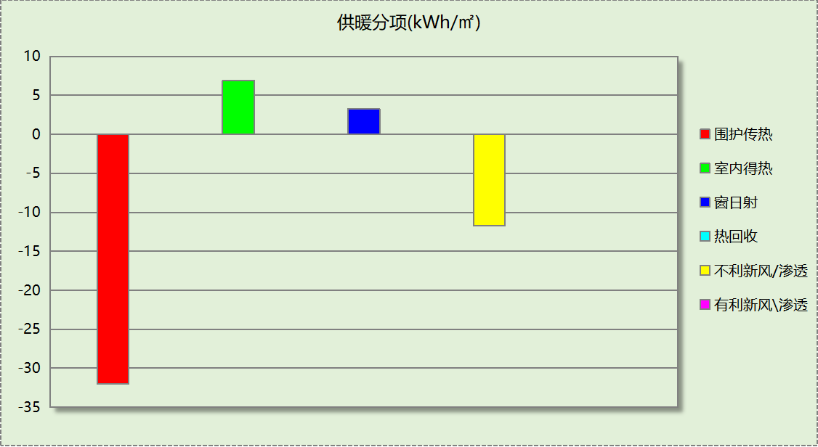
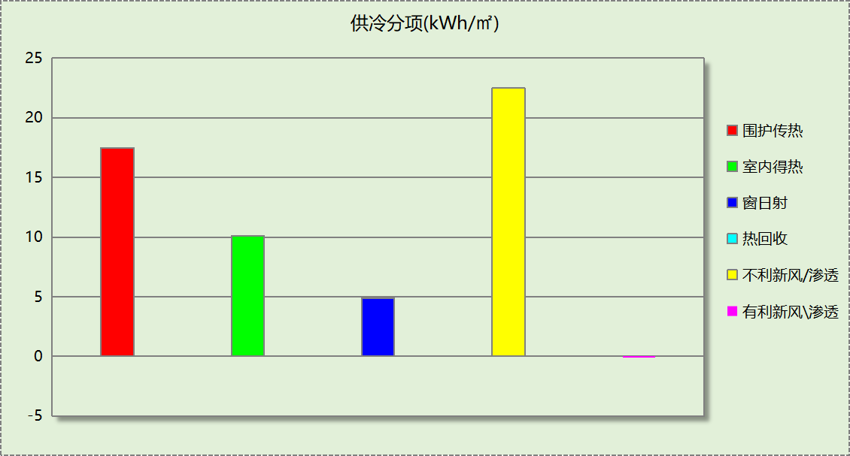

逐月负荷表
月份 | 供暖(kWh) | 供冷(kWh) | 热负荷  峰值(kW) | 热负荷  峰值时刻 | 冷负荷  峰值(kW) | 冷负荷  峰值时刻
1月 | 43609 | 0 | 440.061 | 1月14日8时 | 0.000 | --
2月 | 22926 | 0 | 316.420 | 2月4日8时 | 0.000 | --
3月 | 9229 | 0 | 247.915 | 3月4日8时 | 0.000 | --
4月 | 0 | 0 | 0.000 | -- | 0.000 | --
5月 | 0 | 7154 | 0.000 | -- | 126.230 | 5月20日15时
6月 | 0 | 37084 | 0.000 | -- | 268.992 | 6月24日8时
7月 | 0 | 62901 | 0.000 | -- | 368.949 | 7月8日8时
8月 | 0 | 57168 | 0.000 | -- | 389.850 | 8月5日8时
9月 | 0 | 16754 | 0.000 | -- | 233.305 | 9月2日8时
10月 | 0 | 0 | 0.000 | -- | 0.000 | --
11月 | 4945 | 0 | 115.602 | 11月28日9时 | 0.000 | --
12月 | 29679 | 0 | 272.143 | 12月23日8时 | 0.000 | --
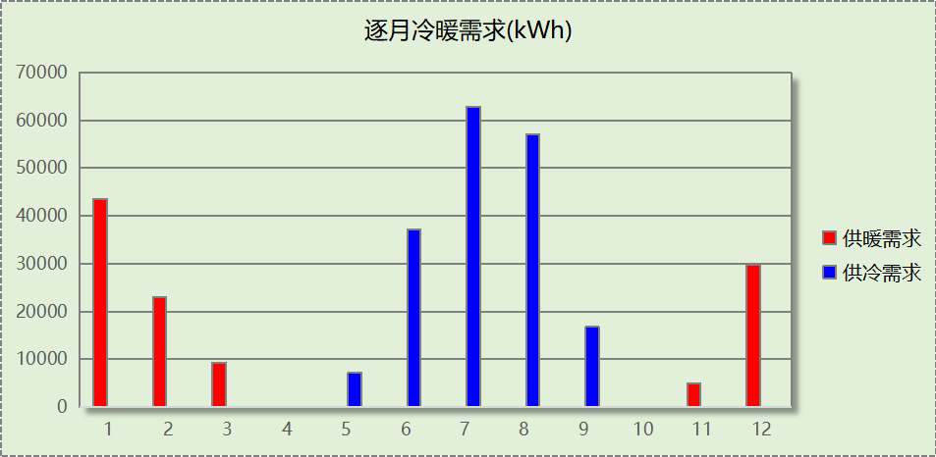
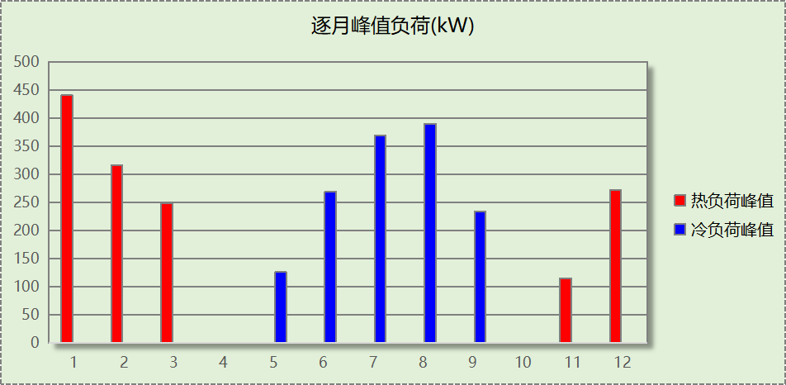

能效结果

建筑能耗
设计建筑
用能分类 |  |  | 能耗值 | 一次能源(kWh/㎡)
电力(kWh/㎡) | 供  冷 | 中央冷源 | 0.00 | 0.00
电力(kWh/㎡) | 供  冷 | 冷却水泵 | 0.00 | 0.00
电力(kWh/㎡) | 供  冷 | 冷冻水泵 | 0.00 | 0.00
电力(kWh/㎡) | 供  冷 | 冷却塔 | 0.00 | 0.00
电力(kWh/㎡) | 供  冷 | 多联机/单元式空调 | 13.70 | 35.62
电力(kWh/㎡) | 供  暖 | 中央热源 | 11.19 | 29.09
电力(kWh/㎡) | 供  暖 | 供暖水泵 | 3.24 | 8.42
电力(kWh/㎡) | 供  暖 | 多联机/单元式热泵/壁挂炉 | 0.00 | 0.00
电力(kWh/㎡) | 供  暖 | 热源侧水泵 | 2.22 | 5.77
电力(kWh/㎡) | 空调风机 |  | 0.57 | 1.48
电力(kWh/㎡) | 照明 |  | 14.19 | 36.89
电力(kWh/㎡) | 插座 |  | 8.73 | 22.70
电力(kWh/㎡) | 生活热水 |  | 0.00 | 0.00
电力(kWh/㎡) | 电梯 |  | 4.56 | 11.86
电力(kWh/㎡) | 炊事 |  | 0.00 | 0.00
电力(kWh/㎡) | 排风机 |  | 4.43 | 11.52
标准煤(kgce/㎡) | 供暖锅炉 |  | 0.00 | 0.00
天然气(m³/㎡) | 供暖锅炉 |  | 0.00 | 0.00
天然气(m³/㎡) | 生活热水 |  | 0.00 | 0.00
天然气(m³/㎡) | 炊事 |  | 0.00 | 0.00
天然气(m³/㎡) | 壁挂炉 |  | 0.00 | 0.00
市政热力(kWh/㎡) | 市政热力 |  | 0.00 | 0.00
可再生发电  (kWh/㎡) | 光伏发电 |  | 76.19 | 198.09
可再生发电  (kWh/㎡) | 风力发电 |  | 0.00 | 0.00
年本体能耗(一次能源) (kWh/㎡) |  |  | 129.13
年终端能源消耗量(一次能源) (kWh/㎡) |  |  | 163.34
可再生补偿后年能源消耗量(一次能源) (kWh/㎡) |  |  | 0.00
注：根据《近零能耗建筑技术标准》GB/T51350第5.0.6规定，零能耗建筑本体性能指标符合近零能耗建筑规定，即本体能耗范围仍为供暖、空调、通风、照明、生活热水、电梯。
建筑年终端能源消耗量为建筑全部年能耗，即在上述范围基础上增加炊事、插座等。
零能耗建筑要求建筑在本体节能率满足近零能耗要求的基础上，经可再生产能补偿后的年实际终端能源消耗量为零。

基准建筑
用能分类 |  |  | 能耗值 | 一次能源(kWh/㎡)
电力(kWh/㎡) | 供  冷 | 中央冷源 | 9.89 | 25.71
电力(kWh/㎡) | 供  冷 | 冷却水泵 | 3.31 | 8.61
电力(kWh/㎡) | 供  冷 | 冷冻水泵 | 3.09 | 8.03
电力(kWh/㎡) | 供  冷 | 冷却塔 | 0.75 | 1.95
电力(kWh/㎡) | 供  冷 | 多联机/单元式空调 | 0.00 | 0.00
电力(kWh/㎡) | 供  暖 | 中央热源 | 0.00 | 0.00
电力(kWh/㎡) | 供  暖 | 供暖水泵 | 0.54 | 1.40
电力(kWh/㎡) | 供  暖 | 多联机/单元式热泵 | 0.00 | 0.00
电力(kWh/㎡) | 空调风机 |  | 13.03 | 33.88
电力(kWh/㎡) | 照明 |  | 16.99 | 44.17
电力(kWh/㎡) | 插座 |  | 8.73 | 22.70
电力(kWh/㎡) | 生活热水 |  | 0.00 | 0.00
电力(kWh/㎡) | 电梯 |  | 4.56 | 11.86
电力(kWh/㎡) | 炊事 |  | 0.00 | 0.00
电力(kWh/㎡) | 排风机 |  | 4.43 | 11.52
标准煤(kgce/㎡) | 供暖锅炉 |  | 0.00 | 0.00
天然气(m³/㎡) | 供暖锅炉 |  | 4.19 | 41.36
天然气(m³/㎡) | 生活热水 |  | 0.00 | 0.00
天然气(m³/㎡) | 炊事 |  | 0.00 | 0.00
市政热力(kWh/㎡) | 市政热力 |  | 0.00 | 0.00
建筑本体能耗(一次能源) (kWh/㎡) |  |  | 177.00
建筑年终端能源消耗量(一次能源) (kWh/㎡) |  |  | 211.20

分项 |  | 设计建筑 | 基准建筑 | 节能率(%)
供冷能耗(一次能源)  (kWh/㎡) | 中央冷源 | 0.00 | 25.71 | 100.00
供冷能耗(一次能源)  (kWh/㎡) | 冷却水泵 | 0.00 | 8.61 | 100.00
供冷能耗(一次能源)  (kWh/㎡) | 冷冻水泵 | 0.00 | 8.03 | 100.00
供冷能耗(一次能源)  (kWh/㎡) | 冷却塔 | 0.00 | 1.95 | 100.00
供冷能耗(一次能源)  (kWh/㎡) | 多联机/单元式空调 | 35.62 | 0.00 | -
供暖能耗(一次能源) (kWh/㎡) | 中央热源 | 29.09 | 41.36 | 29.67
供暖能耗(一次能源) (kWh/㎡) | 供暖水泵 | 8.42 | 1.40 | -501.43
供暖能耗(一次能源) (kWh/㎡) | 多联机/单元式热泵/壁挂炉 | 0.00 | 0.00 | -
供暖能耗(一次能源) (kWh/㎡) | 热源侧水泵 | 5.77 | 0.00 | -
空调风机(一次能源) (kWh/㎡) |  | 1.48 | 33.88 | 95.63
照明(一次能源) (kWh/㎡) |  | 36.89 | 44.17 | 16.48
插座(一次能源) (kWh/㎡) |  | 22.70 | 22.70 | 0.00
生活热水(一次能源) (kWh/㎡) |  | 0.00 | 0.00 | -
电梯(一次能源) (kWh/㎡) |  | 11.86 | 11.86 | 0.00
炊事(一次能源) (kWh/㎡) |  | 0.00 | 0.00 | -
排风机一次能源(kWh/㎡) |  | 11.52 | 11.52 | 0.00

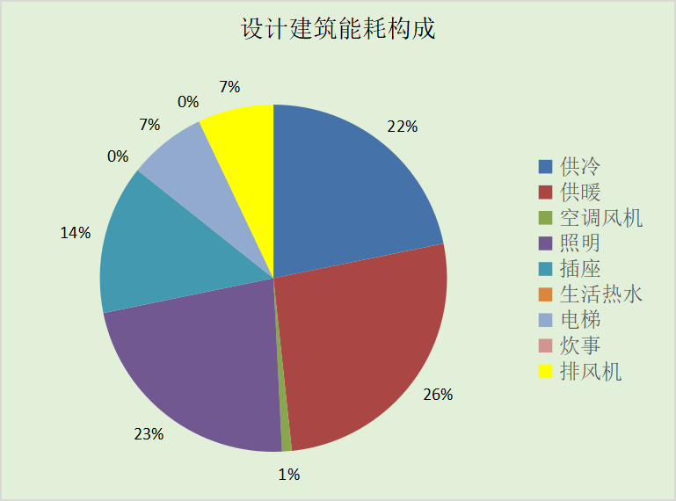
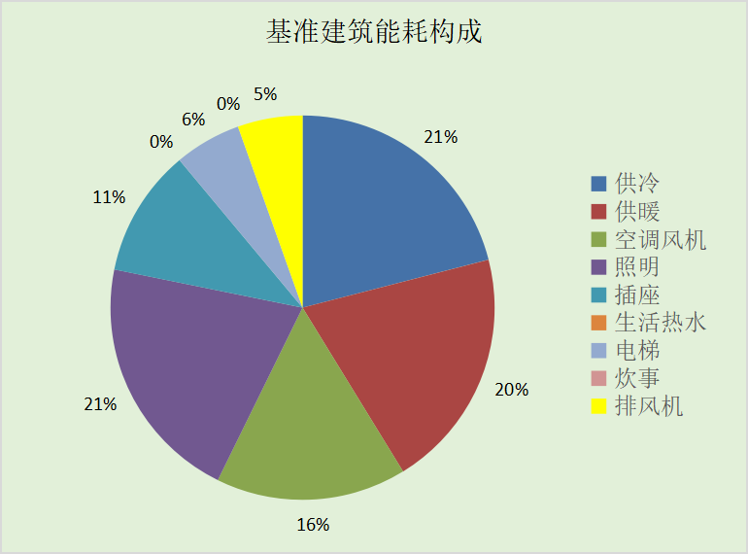
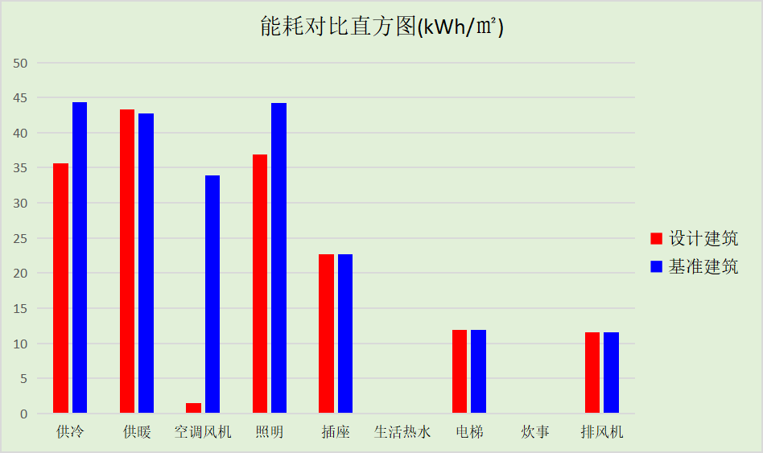

可再生能源利用
能耗分项 | 需求量（电）  (kWh/㎡) | 需求量（热）  (kWh/㎡) | 一次能源  (kWh/㎡)
耗冷量 | - | 58.93 | 58.93
耗热量 | - | 44.79 | 44.79
照明 | 14.19 | - | 36.89
电梯 | 4.56 | - | 11.86
生活热水 | - | 0.00 | 0.00
插座设备 | 8.73 | - | 22.70
炊事 | 0.00 | 0.00 | 0.00
排风机 | 4.43 | - | 11.52
合计 |  |  | 186.69
可再生分项 | 可再生发电  (kWh/㎡) | 可再生利用（热）  (kWh/㎡) | 一次能源  (kWh/㎡)
集中地源\空气源供热 | - | 33.59 | 33.59
单体空调\多联机供热 | - | 0.00 | 0.00
太阳能热水 | - | 0.00 | 0.00
热泵热水 | - | 0.00 | 0.00
光伏发电 | 76.19 | - | 198.09
风力发电 | 0.00 | - | 0.00
合计 |  |  | 231.68
可再生能源利用率(%) |  |  | 124.10

结论
 | 设计建筑 | 基准建筑
建筑本体能耗(一次能源) (kWh/㎡) | 129.13 | 177.00
建筑年终端能源消耗量(一次能源) (kWh/㎡) | 163.34 | 211.20
 | 值 | 限值
建筑本体能耗节能率(%) | 27.04 | 20.00
可再生补偿后年能源消耗量(一次能源) (kWh/㎡) | 0.00 | ≤0.00
标准依据 | 《近零能耗建筑技术标准》(GB/T51350-2019)表5.0.2和5.0.6条
标准要求 | 建筑本体节能率、综合能耗应符合表5.0.2和5.0.6条
结论 | 满足

附录

工作日/节假日人员逐时在室率(%)

房间类型 | 1 | 2 | 3 | 4 | 5 | 6 | 7 | 8 | 9 | 10 | 11 | 12 | 13 | 14 | 15 | 16 | 17 | 18 | 19 | 20 | 21 | 22 | 23 | 24
教育-休息室 | 0 | 0 | 0 | 0 | 0 | 0 | 0 | 33 | 33 | 33 | 33 | 33 | 33 | 33 | 33 | 33 | 33 | 33 | 0 | 0 | 0 | 0 | 0 | 0
教育-休息室 | 0 | 0 | 0 | 0 | 0 | 0 | 0 | 0 | 0 | 0 | 0 | 0 | 0 | 0 | 0 | 0 | 0 | 0 | 0 | 0 | 0 | 0 | 0 | 0
体育-体育场 | 0 | 0 | 0 | 0 | 0 | 0 | 0 | 33 | 33 | 33 | 33 | 33 | 33 | 33 | 33 | 33 | 33 | 33 | 0 | 0 | 0 | 0 | 0 | 0
体育-体育场 | 0 | 0 | 0 | 0 | 0 | 0 | 0 | 0 | 0 | 0 | 0 | 0 | 0 | 0 | 0 | 0 | 0 | 0 | 0 | 0 | 0 | 0 | 0 | 0
商场-共享空间 | 0 | 0 | 0 | 0 | 0 | 0 | 0 | 0 | 37 | 37 | 37 | 37 | 37 | 37 | 37 | 37 | 37 | 37 | 37 | 37 | 37 | 0 | 0 | 0
商场-共享空间 | 0 | 0 | 0 | 0 | 0 | 0 | 0 | 0 | 37 | 37 | 37 | 37 | 37 | 37 | 37 | 37 | 37 | 37 | 37 | 37 | 37 | 0 | 0 | 0
交通-办公室 | 0 | 0 | 0 | 0 | 0 | 0 | 0 | 33 | 33 | 33 | 33 | 33 | 33 | 33 | 33 | 33 | 33 | 33 | 0 | 0 | 0 | 0 | 0 | 0
交通-办公室 | 0 | 0 | 0 | 0 | 0 | 0 | 0 | 0 | 0 | 0 | 0 | 0 | 0 | 0 | 0 | 0 | 0 | 0 | 0 | 0 | 0 | 0 | 0 | 0
商场-卫生间 | 0 | 0 | 0 | 0 | 0 | 0 | 0 | 20 | 50 | 80 | 80 | 80 | 80 | 80 | 80 | 80 | 80 | 80 | 80 | 70 | 50 | 0 | 0 | 0
商场-卫生间 | 0 | 0 | 0 | 0 | 0 | 0 | 0 | 20 | 50 | 80 | 80 | 80 | 80 | 80 | 80 | 80 | 80 | 80 | 80 | 70 | 50 | 0 | 0 | 0
教育-大厅 | 0 | 0 | 0 | 0 | 0 | 0 | 0 | 55 | 55 | 55 | 55 | 55 | 55 | 55 | 55 | 55 | 55 | 55 | 0 | 0 | 0 | 0 | 0 | 0
教育-大厅 | 0 | 0 | 0 | 0 | 0 | 0 | 0 | 0 | 0 | 0 | 0 | 0 | 0 | 0 | 0 | 0 | 0 | 0 | 0 | 0 | 0 | 0 | 0 | 0
博览-展览馆 | 0 | 0 | 0 | 0 | 0 | 0 | 0 | 0 | 24 | 24 | 24 | 24 | 24 | 24 | 24 | 24 | 24 | 24 | 24 | 24 | 24 | 0 | 0 | 0
博览-展览馆 | 0 | 0 | 0 | 0 | 0 | 0 | 0 | 0 | 24 | 24 | 24 | 24 | 24 | 24 | 24 | 24 | 24 | 24 | 24 | 24 | 24 | 0 | 0 | 0
教育-库房 | 0 | 0 | 0 | 0 | 0 | 0 | 10 | 50 | 95 | 95 | 95 | 80 | 80 | 95 | 95 | 95 | 95 | 30 | 30 | 0 | 0 | 0 | 0 | 0
教育-库房 | 0 | 0 | 0 | 0 | 0 | 0 | 0 | 0 | 0 | 0 | 0 | 0 | 0 | 0 | 0 | 0 | 0 | 0 | 0 | 0 | 0 | 0 | 0 | 0
教育-普通办公室 | 0 | 0 | 0 | 0 | 0 | 0 | 0 | 33 | 33 | 33 | 33 | 33 | 33 | 33 | 33 | 33 | 33 | 33 | 0 | 0 | 0 | 0 | 0 | 0
教育-普通办公室 | 0 | 0 | 0 | 0 | 0 | 0 | 0 | 0 | 0 | 0 | 0 | 0 | 0 | 0 | 0 | 0 | 0 | 0 | 0 | 0 | 0 | 0 | 0 | 0
商场-楼梯间 | 0 | 0 | 0 | 0 | 0 | 0 | 0 | 20 | 50 | 80 | 80 | 80 | 80 | 80 | 80 | 80 | 80 | 80 | 80 | 70 | 50 | 0 | 0 | 0
商场-楼梯间 | 0 | 0 | 0 | 0 | 0 | 0 | 0 | 20 | 50 | 80 | 80 | 80 | 80 | 80 | 80 | 80 | 80 | 80 | 80 | 70 | 50 | 0 | 0 | 0
交通-楼梯间 | 0 | 0 | 0 | 0 | 0 | 0 | 10 | 90 | 90 | 90 | 90 | 90 | 90 | 90 | 90 | 90 | 90 | 90 | 90 | 90 | 90 | 90 | 10 | 0
交通-楼梯间 | 0 | 0 | 0 | 0 | 0 | 0 | 10 | 90 | 90 | 90 | 90 | 90 | 90 | 90 | 90 | 90 | 90 | 90 | 90 | 90 | 90 | 90 | 10 | 0
商场-设备间 | 0 | 0 | 0 | 0 | 0 | 0 | 0 | 0 | 0 | 0 | 0 | 0 | 0 | 0 | 0 | 0 | 0 | 0 | 0 | 0 | 0 | 0 | 0 | 0
商场-设备间 | 0 | 0 | 0 | 0 | 0 | 0 | 0 | 0 | 0 | 0 | 0 | 0 | 0 | 0 | 0 | 0 | 0 | 0 | 0 | 0 | 0 | 0 | 0 | 0
交通-设备间 | 0 | 0 | 0 | 0 | 0 | 0 | 0 | 0 | 0 | 0 | 0 | 0 | 0 | 0 | 0 | 0 | 0 | 0 | 0 | 0 | 0 | 0 | 0 | 0
交通-设备间 | 0 | 0 | 0 | 0 | 0 | 0 | 0 | 0 | 0 | 0 | 0 | 0 | 0 | 0 | 0 | 0 | 0 | 0 | 0 | 0 | 0 | 0 | 0 | 0
交通-进站大厅 | 0 | 0 | 0 | 0 | 0 | 0 | 0 | 33 | 33 | 33 | 33 | 33 | 33 | 33 | 33 | 33 | 33 | 33 | 0 | 0 | 0 | 0 | 0 | 0
交通-进站大厅 | 0 | 0 | 0 | 0 | 0 | 0 | 0 | 0 | 0 | 0 | 0 | 0 | 0 | 0 | 0 | 0 | 0 | 0 | 0 | 0 | 0 | 0 | 0 | 0
商场-酒吧、茶座 | 0 | 0 | 0 | 0 | 0 | 0 | 0 | 0 | 37 | 37 | 37 | 37 | 37 | 37 | 37 | 37 | 37 | 37 | 37 | 37 | 37 | 0 | 0 | 0
商场-酒吧、茶座 | 0 | 0 | 0 | 0 | 0 | 0 | 0 | 0 | 37 | 37 | 37 | 37 | 37 | 37 | 37 | 37 | 37 | 37 | 37 | 37 | 37 | 0 | 0 | 0

注：上行：工作日；下行：节假日

工作日/节假日照明开关时间表(%)

房间类型 | 1 | 2 | 3 | 4 | 5 | 6 | 7 | 8 | 9 | 10 | 11 | 12 | 13 | 14 | 15 | 16 | 17 | 18 | 19 | 20 | 21 | 22 | 23 | 24
教育-休息室 | 0 | 0 | 0 | 0 | 0 | 0 | 100 | 100 | 100 | 100 | 100 | 100 | 100 | 100 | 100 | 100 | 100 | 100 | 100 | 0 | 0 | 0 | 0 | 0
教育-休息室 | 0 | 0 | 0 | 0 | 0 | 0 | 0 | 0 | 0 | 0 | 0 | 0 | 0 | 0 | 0 | 0 | 0 | 0 | 0 | 0 | 0 | 0 | 0 | 0
体育-体育场 | 0 | 0 | 0 | 0 | 0 | 0 | 0 | 100 | 100 | 100 | 100 | 100 | 100 | 100 | 100 | 100 | 100 | 100 | 100 | 0 | 0 | 0 | 0 | 0
体育-体育场 | 0 | 0 | 0 | 0 | 0 | 0 | 0 | 0 | 0 | 0 | 0 | 0 | 0 | 0 | 0 | 0 | 0 | 0 | 0 | 0 | 0 | 0 | 0 | 0
商场-共享空间 | 0 | 0 | 0 | 0 | 0 | 0 | 0 | 0 | 31 | 31 | 31 | 31 | 31 | 31 | 31 | 31 | 31 | 31 | 31 | 31 | 31 | 0 | 0 | 0
商场-共享空间 | 0 | 0 | 0 | 0 | 0 | 0 | 0 | 0 | 31 | 31 | 31 | 31 | 31 | 31 | 31 | 31 | 31 | 31 | 31 | 31 | 31 | 0 | 0 | 0
交通-办公室 | 0 | 0 | 0 | 0 | 0 | 0 | 0 | 100 | 100 | 100 | 100 | 100 | 100 | 100 | 100 | 100 | 100 | 100 | 100 | 0 | 0 | 0 | 0 | 0
交通-办公室 | 0 | 0 | 0 | 0 | 0 | 0 | 0 | 0 | 0 | 0 | 0 | 0 | 0 | 0 | 0 | 0 | 0 | 0 | 0 | 0 | 0 | 0 | 0 | 0
商场-卫生间 | 10 | 10 | 10 | 10 | 10 | 10 | 10 | 50 | 60 | 60 | 60 | 60 | 60 | 60 | 60 | 60 | 80 | 90 | 100 | 100 | 100 | 10 | 10 | 10
商场-卫生间 | 10 | 10 | 10 | 10 | 10 | 10 | 10 | 50 | 60 | 60 | 60 | 60 | 60 | 60 | 60 | 60 | 80 | 90 | 100 | 100 | 100 | 10 | 10 | 10
教育-大厅 | 0 | 0 | 0 | 0 | 0 | 0 | 10 | 10 | 10 | 10 | 10 | 10 | 10 | 10 | 10 | 10 | 10 | 10 | 10 | 0 | 0 | 0 | 0 | 0
教育-大厅 | 0 | 0 | 0 | 0 | 0 | 0 | 0 | 0 | 0 | 0 | 0 | 0 | 0 | 0 | 0 | 0 | 0 | 0 | 0 | 0 | 0 | 0 | 0 | 0
博览-展览馆 | 0 | 0 | 0 | 0 | 0 | 0 | 0 | 0 | 77 | 77 | 77 | 77 | 77 | 77 | 77 | 77 | 77 | 77 | 77 | 77 | 77 | 0 | 0 | 0
博览-展览馆 | 0 | 0 | 0 | 0 | 0 | 0 | 0 | 0 | 77 | 77 | 77 | 77 | 77 | 77 | 77 | 77 | 77 | 77 | 77 | 77 | 77 | 0 | 0 | 0
教育-库房 | 0 | 0 | 0 | 0 | 0 | 0 | 10 | 50 | 95 | 95 | 95 | 80 | 80 | 95 | 95 | 95 | 95 | 30 | 30 | 0 | 0 | 0 | 0 | 0
教育-库房 | 0 | 0 | 0 | 0 | 0 | 0 | 0 | 0 | 0 | 0 | 0 | 0 | 0 | 0 | 0 | 0 | 0 | 0 | 0 | 0 | 0 | 0 | 0 | 0
教育-普通办公室 | 0 | 0 | 0 | 0 | 0 | 0 | 100 | 100 | 100 | 100 | 100 | 100 | 100 | 100 | 100 | 100 | 100 | 100 | 100 | 0 | 0 | 0 | 0 | 0
教育-普通办公室 | 0 | 0 | 0 | 0 | 0 | 0 | 0 | 0 | 0 | 0 | 0 | 0 | 0 | 0 | 0 | 0 | 0 | 0 | 0 | 0 | 0 | 0 | 0 | 0
商场-楼梯间 | 10 | 10 | 10 | 10 | 10 | 10 | 10 | 50 | 60 | 60 | 60 | 60 | 60 | 60 | 60 | 60 | 80 | 90 | 100 | 100 | 100 | 10 | 10 | 10
商场-楼梯间 | 10 | 10 | 10 | 10 | 10 | 10 | 10 | 50 | 60 | 60 | 60 | 60 | 60 | 60 | 60 | 60 | 80 | 90 | 100 | 100 | 100 | 10 | 10 | 10
交通-楼梯间 | 10 | 10 | 10 | 10 | 10 | 10 | 20 | 90 | 90 | 90 | 90 | 90 | 90 | 90 | 90 | 90 | 90 | 90 | 90 | 90 | 90 | 90 | 20 | 10
交通-楼梯间 | 10 | 10 | 10 | 10 | 10 | 10 | 20 | 90 | 90 | 90 | 90 | 90 | 90 | 90 | 90 | 90 | 90 | 90 | 90 | 90 | 90 | 90 | 20 | 10
商场-设备间 | 0 | 0 | 0 | 0 | 0 | 0 | 0 | 0 | 0 | 0 | 0 | 0 | 0 | 0 | 0 | 0 | 0 | 0 | 0 | 0 | 0 | 0 | 0 | 0
商场-设备间 | 0 | 0 | 0 | 0 | 0 | 0 | 0 | 0 | 0 | 0 | 0 | 0 | 0 | 0 | 0 | 0 | 0 | 0 | 0 | 0 | 0 | 0 | 0 | 0
交通-设备间 | 0 | 0 | 0 | 0 | 0 | 0 | 0 | 0 | 0 | 0 | 0 | 0 | 0 | 0 | 0 | 0 | 0 | 0 | 0 | 0 | 0 | 0 | 0 | 0
交通-设备间 | 0 | 0 | 0 | 0 | 0 | 0 | 0 | 0 | 0 | 0 | 0 | 0 | 0 | 0 | 0 | 0 | 0 | 0 | 0 | 0 | 0 | 0 | 0 | 0
交通-进站大厅 | 0 | 0 | 0 | 0 | 0 | 0 | 0 | 100 | 100 | 100 | 100 | 100 | 100 | 100 | 100 | 100 | 100 | 100 | 100 | 0 | 0 | 0 | 0 | 0
交通-进站大厅 | 0 | 0 | 0 | 0 | 0 | 0 | 0 | 0 | 0 | 0 | 0 | 0 | 0 | 0 | 0 | 0 | 0 | 0 | 0 | 0 | 0 | 0 | 0 | 0
商场-酒吧、茶座 | 0 | 0 | 0 | 0 | 0 | 0 | 0 | 0 | 77 | 77 | 77 | 77 | 77 | 77 | 77 | 77 | 77 | 77 | 77 | 77 | 77 | 0 | 0 | 0
商场-酒吧、茶座 | 0 | 0 | 0 | 0 | 0 | 0 | 0 | 0 | 77 | 77 | 77 | 77 | 77 | 77 | 77 | 77 | 77 | 77 | 77 | 77 | 77 | 0 | 0 | 0

注：上行：工作日；下行：节假日

工作日/节假日设备逐时使用率(%)

房间类型 | 1 | 2 | 3 | 4 | 5 | 6 | 7 | 8 | 9 | 10 | 11 | 12 | 13 | 14 | 15 | 16 | 17 | 18 | 19 | 20 | 21 | 22 | 23 | 24
教育-休息室 | 0 | 0 | 0 | 0 | 0 | 0 | 0 | 33 | 33 | 33 | 33 | 33 | 33 | 33 | 33 | 33 | 33 | 33 | 0 | 0 | 0 | 0 | 0 | 0
教育-休息室 | 0 | 0 | 0 | 0 | 0 | 0 | 0 | 0 | 0 | 0 | 0 | 0 | 0 | 0 | 0 | 0 | 0 | 0 | 0 | 0 | 0 | 0 | 0 | 0
体育-体育场 | 0 | 0 | 0 | 0 | 0 | 0 | 0 | 33 | 33 | 33 | 33 | 33 | 33 | 33 | 33 | 33 | 33 | 33 | 0 | 0 | 0 | 0 | 0 | 0
体育-体育场 | 0 | 0 | 0 | 0 | 0 | 0 | 0 | 0 | 0 | 0 | 0 | 0 | 0 | 0 | 0 | 0 | 0 | 0 | 0 | 0 | 0 | 0 | 0 | 0
商场-共享空间 | 0 | 0 | 0 | 0 | 0 | 0 | 0 | 0 | 0 | 0 | 0 | 0 | 0 | 0 | 0 | 0 | 0 | 0 | 0 | 0 | 0 | 0 | 0 | 0
商场-共享空间 | 0 | 0 | 0 | 0 | 0 | 0 | 0 | 0 | 0 | 0 | 0 | 0 | 0 | 0 | 0 | 0 | 0 | 0 | 0 | 0 | 0 | 0 | 0 | 0
交通-办公室 | 0 | 0 | 0 | 0 | 0 | 0 | 0 | 33 | 33 | 33 | 33 | 33 | 33 | 33 | 33 | 33 | 33 | 33 | 0 | 0 | 0 | 0 | 0 | 0
交通-办公室 | 0 | 0 | 0 | 0 | 0 | 0 | 0 | 0 | 0 | 0 | 0 | 0 | 0 | 0 | 0 | 0 | 0 | 0 | 0 | 0 | 0 | 0 | 0 | 0
商场-卫生间 | 0 | 0 | 0 | 0 | 0 | 0 | 0 | 30 | 50 | 80 | 80 | 80 | 80 | 80 | 80 | 80 | 80 | 80 | 80 | 70 | 50 | 0 | 0 | 0
商场-卫生间 | 0 | 0 | 0 | 0 | 0 | 0 | 0 | 30 | 50 | 80 | 80 | 80 | 80 | 80 | 80 | 80 | 80 | 80 | 80 | 70 | 50 | 0 | 0 | 0
教育-大厅 | 0 | 0 | 0 | 0 | 0 | 0 | 0 | 0 | 0 | 0 | 0 | 0 | 0 | 0 | 0 | 0 | 0 | 0 | 0 | 0 | 0 | 0 | 0 | 0
教育-大厅 | 0 | 0 | 0 | 0 | 0 | 0 | 0 | 0 | 0 | 0 | 0 | 0 | 0 | 0 | 0 | 0 | 0 | 0 | 0 | 0 | 0 | 0 | 0 | 0
博览-展览馆 | 0 | 0 | 0 | 0 | 0 | 0 | 0 | 0 | 42 | 42 | 42 | 42 | 42 | 42 | 42 | 42 | 42 | 42 | 42 | 42 | 42 | 0 | 0 | 0
博览-展览馆 | 0 | 0 | 0 | 0 | 0 | 0 | 0 | 0 | 42 | 42 | 42 | 42 | 42 | 42 | 42 | 42 | 42 | 42 | 42 | 42 | 42 | 0 | 0 | 0
教育-库房 | 0 | 0 | 0 | 0 | 0 | 0 | 10 | 50 | 95 | 95 | 95 | 50 | 50 | 95 | 95 | 95 | 95 | 30 | 30 | 0 | 0 | 0 | 0 | 0
教育-库房 | 0 | 0 | 0 | 0 | 0 | 0 | 0 | 0 | 0 | 0 | 0 | 0 | 0 | 0 | 0 | 0 | 0 | 0 | 0 | 0 | 0 | 0 | 0 | 0
教育-普通办公室 | 0 | 0 | 0 | 0 | 0 | 0 | 0 | 33 | 33 | 33 | 33 | 33 | 33 | 33 | 33 | 33 | 33 | 33 | 0 | 0 | 0 | 0 | 0 | 0
教育-普通办公室 | 0 | 0 | 0 | 0 | 0 | 0 | 0 | 0 | 0 | 0 | 0 | 0 | 0 | 0 | 0 | 0 | 0 | 0 | 0 | 0 | 0 | 0 | 0 | 0
商场-楼梯间 | 0 | 0 | 0 | 0 | 0 | 0 | 0 | 30 | 50 | 80 | 80 | 80 | 80 | 80 | 80 | 80 | 80 | 80 | 80 | 70 | 50 | 0 | 0 | 0
商场-楼梯间 | 0 | 0 | 0 | 0 | 0 | 0 | 0 | 30 | 50 | 80 | 80 | 80 | 80 | 80 | 80 | 80 | 80 | 80 | 80 | 70 | 50 | 0 | 0 | 0
交通-楼梯间 | 0 | 0 | 0 | 0 | 0 | 0 | 10 | 85 | 85 | 85 | 85 | 85 | 85 | 85 | 85 | 85 | 85 | 85 | 85 | 85 | 85 | 85 | 10 | 0
交通-楼梯间 | 0 | 0 | 0 | 0 | 0 | 0 | 10 | 85 | 85 | 85 | 85 | 85 | 85 | 85 | 85 | 85 | 85 | 85 | 85 | 85 | 85 | 85 | 10 | 0
商场-设备间 | 0 | 0 | 0 | 0 | 0 | 0 | 0 | 0 | 0 | 0 | 0 | 0 | 0 | 0 | 0 | 0 | 0 | 0 | 0 | 0 | 0 | 0 | 0 | 0
商场-设备间 | 0 | 0 | 0 | 0 | 0 | 0 | 0 | 0 | 0 | 0 | 0 | 0 | 0 | 0 | 0 | 0 | 0 | 0 | 0 | 0 | 0 | 0 | 0 | 0
交通-设备间 | 0 | 0 | 0 | 0 | 0 | 0 | 0 | 0 | 0 | 0 | 0 | 0 | 0 | 0 | 0 | 0 | 0 | 0 | 0 | 0 | 0 | 0 | 0 | 0
交通-设备间 | 0 | 0 | 0 | 0 | 0 | 0 | 0 | 0 | 0 | 0 | 0 | 0 | 0 | 0 | 0 | 0 | 0 | 0 | 0 | 0 | 0 | 0 | 0 | 0
交通-进站大厅 | 0 | 0 | 0 | 0 | 0 | 0 | 0 | 33 | 33 | 33 | 33 | 33 | 33 | 33 | 33 | 33 | 33 | 33 | 0 | 0 | 0 | 0 | 0 | 0
交通-进站大厅 | 0 | 0 | 0 | 0 | 0 | 0 | 0 | 0 | 0 | 0 | 0 | 0 | 0 | 0 | 0 | 0 | 0 | 0 | 0 | 0 | 0 | 0 | 0 | 0
商场-酒吧、茶座 | 0 | 0 | 0 | 0 | 0 | 0 | 0 | 0 | 0 | 0 | 0 | 0 | 0 | 0 | 0 | 0 | 0 | 0 | 0 | 0 | 0 | 0 | 0 | 0
商场-酒吧、茶座 | 0 | 0 | 0 | 0 | 0 | 0 | 0 | 0 | 0 | 0 | 0 | 0 | 0 | 0 | 0 | 0 | 0 | 0 | 0 | 0 | 0 | 0 | 0 | 0

注：上行：工作日；下行：节假日

工作日/节假日空调系统运行时间表(1:开,0:关)
采暖期：
系统编号 | 1 | 2 | 3 | 4 | 5 | 6 | 7 | 8 | 9 | 10 | 11 | 12 | 13 | 14 | 15 | 16 | 17 | 18 | 19 | 20 | 21 | 22 | 23 | 24
自动 | 0 | 0 | 0 | 0 | 0 | 0 | 0 | 1 | 1 | 1 | 1 | 1 | 1 | 1 | 1 | 1 | 1 | 1 | 0 | 0 | 0 | 0 | 0 | 0
自动 | 0 | 0 | 0 | 0 | 0 | 0 | 0 | 0 | 0 | 0 | 0 | 0 | 0 | 0 | 0 | 0 | 0 | 0 | 0 | 0 | 0 | 0 | 0 | 0
供冷期：

系统编号 | 1 | 2 | 3 | 4 | 5 | 6 | 7 | 8 | 9 | 10 | 11 | 12 | 13 | 14 | 15 | 16 | 17 | 18 | 19 | 20 | 21 | 22 | 23 | 24
自动 | 0 | 0 | 0 | 0 | 0 | 0 | 0 | 1 | 1 | 1 | 1 | 1 | 1 | 1 | 1 | 1 | 1 | 1 | 0 | 0 | 0 | 0 | 0 | 0
自动 | 0 | 0 | 0 | 0 | 0 | 0 | 0 | 0 | 0 | 0 | 0 | 0 | 0 | 0 | 0 | 0 | 0 | 0 | 0 | 0 | 0 | 0 | 0 | 0

注：上行：工作日；下行：节假日

工作日/节假日新风运行时间表(%)
采暖期：
系统编号 | 1 | 2 | 3 | 4 | 5 | 6 | 7 | 8 | 9 | 10 | 11 | 12 | 13 | 14 | 15 | 16 | 17 | 18 | 19 | 20 | 21 | 22 | 23 | 24
自动 | 0 | 0 | 0 | 0 | 0 | 0 | 0 | 100 | 100 | 100 | 100 | 100 | 100 | 100 | 100 | 100 | 100 | 100 | 0 | 0 | 0 | 0 | 0 | 0
自动 | 0 | 0 | 0 | 0 | 0 | 0 | 0 | 0 | 0 | 0 | 0 | 0 | 0 | 0 | 0 | 0 | 0 | 0 | 0 | 0 | 0 | 0 | 0 | 0
供冷期：

系统编号 | 1 | 2 | 3 | 4 | 5 | 6 | 7 | 8 | 9 | 10 | 11 | 12 | 13 | 14 | 15 | 16 | 17 | 18 | 19 | 20 | 21 | 22 | 23 | 24
自动 | 0 | 0 | 0 | 0 | 0 | 0 | 0 | 100 | 100 | 100 | 100 | 100 | 100 | 100 | 100 | 100 | 100 | 100 | 0 | 0 | 0 | 0 | 0 | 0
自动 | 0 | 0 | 0 | 0 | 0 | 0 | 0 | 0 | 0 | 0 | 0 | 0 | 0 | 0 | 0 | 0 | 0 | 0 | 0 | 0 | 0 | 0 | 0 | 0

注：上行：工作日；下行：节假日

